Тема урока: Вспомогательные алгоритмы. Метод последовательной детализации и сборочный метод
Цели:
Знакомство с новыми понятиями: вспомогательный алгоритм, метод последовательной детализации алгоритма, формирование навыка работы со вспомогательными алгоритмами; закрепление навыков по составления линейных алгоритмов,
Задачи:
- учебная – изучить понятия: вспомогательный алгоритм детализация алгоритма, формирование навыков составления основных и вспомогательных алгоритмов;
- развивающая – развитие алгоритмического мышления, памяти, внимания, логического мышления, познавательного интереса, коммуникативной культуры, учебно-познавательной компетенции;
- воспитательная – развитие познавательного интереса, способствовать воспитанию в детях милосердия, ответственности, взаимопонимания, взаимоуважения, взаимопомощи и поддержки.
Тип урока: урок закрепления знаний и изучение нового материала.
Вид урока: комбинированный урок (лекция и практика).
Оборудование и программное обеспечение: презентации PowerPoint.
Структура урока:
- Организационный момент
II. Актуализация знаний
Групповая форма работы.
III. Теоретическая часть
Постановка проблемной ситуации. Объяснение с помощью презентации.
IV. Закрепление знаний Практическое задание.
V. Итог урока Рефлексия.
VI. Домашнее задание

ХОД УРОКА

I. Организационный момент
Приветствие. Проверка присутствующих. Установление психологического и эмоционального контакта с детьми. Проверка домашнего задания.

ІІ. Актуализация опорных знаний
Учитель: мы продолжаем работать с учебным исполнителем «Черепаха». И прежде чем мы будем решать новые задачи, давайте вспомним, что мы проходили на прошлых уроках. Для этого я вам раздам листы, на которых нарисованы ребусы. Ваша задача в парах разгадать свой ребус и написать определение к получившемуся слову.
Выполнение 2 минуты.
Учитель: Давайте проверим, что получилось. (Учащиеся говорят свои ответы, учитель параллельно демонстрирует на экране ребусы).
Черепаха – графический учебный исполнитель.
Алгоритм – понятное и точное предписание исполнителю выполнить конечную последовательность команд, приводящую от исходных данных к искомому результату.
Точность. Свойство алгоритма.
Точность алгоритма означает, что каждая команда должна пониматься однозначно.
Какие свойства алгоритмов вы знаете еще (ответы учащихся)
Программа – это алгоритм, записанный на языке исполнителя.

II. Мотивация, целеполагание, постановка проблемы
Давайте попробуем представить себе, как мы с вами совершим поход к реке. Нам предстоит переплыть реку на лодке. Необходим алгоритм переправы через реку, учитывая, что в лодку помещаются только два человека. Давайте попробуем его составить.
Вот ты (ученик) проговаривай команд, а я буду показывать вам на доске.
Алгоритм:
- Сесть в лодку двум туристам
- Переплыть
- Высадить одного туриста
- Переплыть
- Сесть в лодку одному туристу
- Переплыть
- Высадить одного туриста
- Переплыть
- Сесть в лодку одному туристу
- Переплыть
- Высадиться всем туристам
Какую особенность в этом алгоритме вы можете отметить?
( Учащиеся отмечают повторение команд 2-9.)
Давайте подумаем, какой недостаток этого алгоритма.
(Потрачено много времени на написание повторяющихся команд)
Очень много времени мы потеряли на запись повторяющихся команд. Как же можно сократить запись данного алгоритма? Ответить мы сможем на данный вопрос после рассмотрения сегодняшней темы урока:
(Учащиеся записывают в тетради число и тему урока)
«Вспомогательные алгоритмы». Итак, кто сможет сказать, о чем будет идти речь на сегодняшнем уроке (ответы учащихся)
Сегодня мы узнаем, какие алгоритмы называются вспомогательными и как оформляются такие алгоритмические структуры.

III. Объяснение нового материала.
Давайте повторяющиеся действия выведем в отдельный алгоритм, который назовем – Переправа. Посмотрите как будет выглядеть наш алгоритм:
Алгоритм:
- Сесть в лодку двум туристам
- Выполнить алгоритм Переправа
- Выполнить алгоритм Переправа
- Переплыть
- Высадиться всем туристам
Какие изменения произошли с нашим алгоритмом ? (он стал короче)
Алгоритм, который мы получили будет называться основным, а алгоритм Переправа будет являться вспомогательным.
Алгоритм Переправа | Алгоритм Основной
- Переплыть  - Высадить одного туриста  - Переплыть  - Сесть в лодку одному туристу | - Сесть в лодку двум туристам  - Выполнить алгоритм Переправа  - Выполнить алгоритм Переправа  - Переплыть  - Высадиться всем туристам
Учащиеся записывают в тетради
Вспомогательный алгоритм — это алгоритм решения некоторой подзадачи из исходной (основной) задачи.
Вспомогательный алгоритм, записанный на языке программирования, называется подпрограммой или процедурой
Вспомогательный алгоритм – алгоритм, снабженный таким заголовком, который позволяет вызвать его из других алгоритмов (должен иметь свое имя).
Из основной подпрограммы происходит обращение к вспомогательному алгоритму по его имени.

IV. Закрепление
Составим алгоритм написания числа 1717 для исполнителя «Черепашка». В языке программирования Лого ключевым словом, обозначающим начало подпрограммы, является, выучи.
Учащиеся за компьютерами пишут подпрограммы для число один и семь, и сверяют написанное с программой на экране.
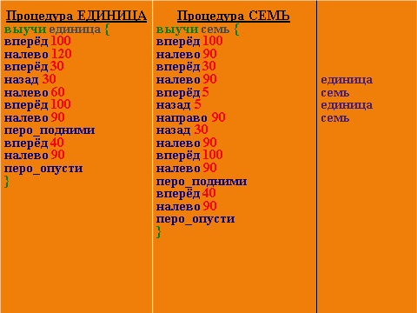

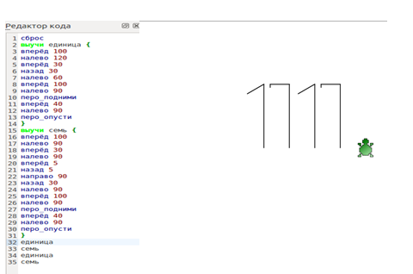

Дальше записывают главную программу
Здесь главная программа - это команда сброс и все что идет после закрывающей фигурной скобки. От команды выучи и до закрывающей скобки включительно — это подпрограмма.
Метод программирования, при котором сначала составляется множество подпрограмм, которые могут понадобиться при решении задачи, а затем пишется основная программа, содержащая обращения к ним, называется сборочным методом, или программированием снизу вверх.
Подпрограммы могут быть объединены в библиотеку подпрограмм и сохранены в долговременной памяти компьютера. Такую библиотеку можно постепенно пополнять новыми подпрограммами.
Метод программирования, при котором сначала записывается основной алгоритм, а затем описываются использованные в нем вспомогательные алгоритмы, называется методом последовательной детализации, или программированием сверху вниз.
Физминутка
Давайте немного отдохнём.
Упражнения для рук и плечевого пояса:
1. Поднять плечи, опустить плечи. Повторить 6 – 8 раз. Расслабить плечи.
2. Руки согнуть перед грудью. На счет 1 – 2 – пружинящие рывки назад согнутыми руками, на счет 3 – 4 – то же, но прямыми. Повторить 4 – 6 раз. Расслабить плечи.
Упражнения для туловища и ног:

1. На счет 1-2-шаг влево, руки к плечам, прогнуться. На счет 3 – 4 – то же, но в другую сторону. Повторить 3 - 4 раза.
2. Ноги врозь, руки за голову. На счет 1 – резкий поворот налево, на счет 2 – направо. Повторить 3 - 4 раза.
Гимнастика для глаз:
1. Сядьте на стул, закройте глаза, расслабьте мышцы лица, свободно, без напряжения откиньтесь на спинку стула, положите руки на бедра (10 – 15 секунд).
2. Откройте глаза и посмотрите вдаль перед собой (2 – 3 секунды). Переведите взгляд на кончик НОСА (3 – 5 секунд). Повторите 2 раза.
Практическое задание
Написать с использованием процедур программу вывода на экран число 333

  - Итог урока

1. Какие вопросы были поставлены перед нами?

2. Получены ли ответы на поставленные вопросы?
Рефлексия
Облако "тегов", которые необходимо дополнить. сегодня я узнал...
  - было трудно…
  - я понял, что…
  - я научился…
  - я смог…
  - было интересно узнать, что…
Каждый ученик выбирает по 1-2 предложения и заканчивает их.
Оценивание работы учеников на уроке.

  - Домашнее задание

Выучить конспект.

параграф 5, № 7 стр.32 (рисунки1,2).

